Pozdravljeni!

Obljubila sem, da bom malo več napisala o naši KASA. Kanyesigye Kedrace, ki je projekt ustanovila leta 2010 in ga vodi, me je zvabila v projekt leta 2014. Teče enajsto leto, ko sem povezana z njimi. In vse, kar vidim in spremljam, mi je zelo všeč.

KASA projekt teče dobro, pravzaprav več kot dobro. V sam projekt je vključenih 80 otrok z zelo različnimi zgodbami - nekateri najdeni na cesti, drugi sirote, nekateri najdeni v domovih tistih, ki so že v projektu, ali pa pripeljani s strani policije ali puščeni pred vrati. Vsak otrok ima svojo zgodbo, skupno vsem pa je, da starši niso v stanju zanje poskrbeti zaradi revščine, alkoholizma, odsotnosti ali enostavno ignorance.
Ohranjati število otrok na 80 je kar izziv, saj so potrebe zunaj velike, pot do samostojnosti pa dolga…In prav to je glavni cilj našega programa - otroku nuditi izobrazbo in podporo ter ga pripeljati do samostojnosti. Po poti do tja pa mu pokazati, kako živeti in kako ne ustvariti nove generacije otrok brez staršev. Brez nas bi bil njihov vzorec prav to.

Za otroke skrbi Kedrace in njenih 6 pomočnikov. Vsak ima svojo skupinico otrok, ki jim je skrbnik, mentor, ata in mama. Svojemu delu so zelo predani. Mene so vzeli za svojo, vključujejo me v odločitve, vse otroke poznam in vsako leto vidim njihov napredek. Pa še kuharico imamo in nekaj drugih ljudi, ki pomagajo občasno s pospravljanjem, šivanjem, popravili…. Otroke poskušamo peljati skozi otroštvo kot bi svoje lastne - najti za vsakega tako pot izobrazbe, da izkoristijo svoje potenciale in spretnosti.

Šolanje v Ugandi zgleda tako: 7 let osnovne šole (Primary 1-7) z nacionalnim izpitom na koncu. Nato so možnosti - nižje poklicne šole (vocational training) ali srednja šola, ki je razdeljena na 2 dela - 4 leta (Senior 1 - 4) s končnim izpitom, imenovanim O level, nato za tiste z dobrimi reziltati še 2 leti (Senior 5,6) in A level izpit. Ali pa po O level izpitu - višje poklicne šole. Za vstop na univerzo je potreben A level izpit.Šolanje tukaj poteka zelo iregularno - otroci hodijo ali ne hodijo v šolo, nekateri nekaj let vmes spustijo in se spet vrnejo… tako lahko najdeš recimo na nivoju Primary 4 otroke stare od 10 do 16 let.

Naš cilj za otroke v KASA je, da vsi končajo vsaj osnovno šolo. Ko pridejo v program so na zelo različnih stopničkah - nekateri sploh še niso bili v šoli, čeprav stari 10 in več… Vse jih vpišemo v šolo in to take vrste šolo, kjer pouk poteka v angleščini (v mnogih državnih šolah namreč niti učitelji prav ne govorijo angleško), saj so vsi zaključni izpiti nacionalni in v angleščini. Angleščina je edini uradni jezik Ugande. S tem damo otrokom možnost... šolanja, poklica, uspeha v življenju.

KASA kljub velikemu številu otrok funkcionira kot ena velika družina. Veliki otroci skrbijo za ta male in jih imajo odkrito radi kot svoje brate in sestre. Ta mali se zgledujejo po ta velikih. Sploh naši najuspešnejši (študenti) so vzor vsem. Hkrati pa želimo najti nekaj dobrega v vsakem in spodbujamo različne poklice, talente itd…Otroci so nastanjeni v 2 hišah (ločeno fantja in dekleta) s skupnim dvoriščem in zunanjo kuhinjo.

V projektu je čutiti predvsem veliko ljubezni - med njimi, med staffom in njimi, pa tudi do mene in vseh nas, ki smo jih pripravljani podpreti. Staff pa dajo vsemu skupaj okvir in vsebino - bralne urice, igralne urice, športne urice…. sami tudi izdelujejo preprosto pohištvo (sta jih učila Melita in Pavel), šivajo, popravljajo kolesa, skrbijo za čistočo (vsake tri mesece kompletna dezinfekcija postelj in vsega po mojem navodilu, saj so imeli veliko nalezljivih kožnih bolezni) in seveda vsi sodelujejo pri pripravi zajtrka, kosila in večerje. Staff ima vsaj osnovno znanje otroške psihologije. Z otroki izvajajo sandplay, naučili so jih majhna skupina danskih psihologov, ki so jim na voljo za vprašanja. Žal večina otrok pride v program z globokimi travmami - vsaj zanemarjanja, pogosto tudi nasilja.

Sama sem 2014 začela z botrstvom treh otrok (s svojo širšo družino), v teh 11 letih se je nabralo veliko prijateljev (med drugm Maja, ki nas je povezala) in prijateljev od prijateljev, ki so želeli tudi podpreti otroka. Tako v tem treuntku podpiramo v KASA okoli 70 otrok. Botrstvo otrokom veliko pomeni. Pomeni jim, da je nekje na svetu nekdo, ki mu je zanj mar in je pripravljen zanj poskrbeti. Starši tukaj to pogosto niso.

Ko naši otroci odraščajo se seveda začnemo pogovarjati tudi o tem. Osebna higiena je za dekleta problem, kopalnice so improvizirane, denarja za vložke in intimna mila ni. Zato smo veseli vsake rešitve. In vaša donacija je definitivno korak v pravo smer. Imamo okoli 30 deklet, ki že imajo menstruacije in še nekaj manjših, ki bodo kmalu tam. Njihovo življenje ste naredili mnogo mnogo lažje.

Ostajamo na vezi za nadaljnje donacije in poiščemo pot, kako naslednjo pošiljko spraviti v Ugando.

Katurebane! Se vidimo!
Alenka Strdin Košir

-----------------------------------------------------------------------------

Spodaj prilagam še kratko poročilo, ki ga spišem na vsakem obisku in nekaj letošnjih slikic iz naše KASA.

Muriregye? Kako ste?

Še zadnji pozdrav is KASA preden se zvečer podam na pot. Teh 7 tednov je minilo kot peščeni vihar, polno čustev, aktivnosti, otroškega smeha in plesa, obiskov.

Otroci so zdaj že skoraj vsi nazaj v šolah. Novo šolsko leto.

Večina jih je začela 2. februarja. Otroci do 4. razreda hodijo v dnevno šolo in spijo in jedo v naši KASA hiši, od 5. razreda naprej so nato v boarding - internatu. Tukaj trdno verjamejo, da so tako šolski rezultati boljši.

Tisti, ki so vstopili v srednjo šolo, so začeli 17. februarja. V KASA sta letos srednjo šolo začeli Grace in Rosette. V srednji šoli imamo tako okoli 25 otrok.

Naši najmanjši (Levi, Doreen, Promise, Rielle, Traver) so v nursing - vrtičkih. Ki pa so tukaj sumljivo podobni šolam. Prav tako tukaj trdno verjamejo, da otrok mora v nursing, če mu naj v šoli uspe...

Sedaj urejamo vpise teh, ki so končali O level (torej prve 4 leta srednje šole) - Lan, Gilbert, Rebecca, Edinah, Andrew, Benjamin in Onesmus. Prav za to generacijo je vlada spremenila pogoje nadaljevanja šolanja. To imenujejo New curriculum. Akademsko manj uspešne smo na tem nivoju preusmerjali v strokovne šole in mnogim gre tam prav dobro. Sedaj bi naj vsi nadaljevali v A level. Vsi smo malo zgubljeni, kaj otrokom svetovati za naprej. Eksperiment v šolstvu, očitno je to skupno mnogm državam na svetu :-)) Akademsko uspešni seveda nadaljujejo v A level - še dve leti srednje šole in potem izpit (kot matura).

In potem ostaneta le še dva (Rita in Alfred), ki sta končala A level in še čakata rezultate izpitov. Nato odločitev o vpisu na univerze. Univerze se začnejo avgusta.

Otroci so torej nazaj v šolah. KASA hiša je tako dopoldan mirna in skoraj prazna. Ko odidejo še naši O-levelci, bo sploh tišina. Zvečer okoli šestih oživi, ko se vrne 25 otrok do 4. razreda. Najprej dobijo prigrizek. Nato večerjo ob sedmih, pa umivanje zob. Sledijo domače naloge (in ta veliki morajo pomagati), nato se posedejo v dnevni sobi, pogovor, pesem, molitev in spat. Vstajanje je ob 6h, šola se začne ob 7h, do tja je pol ure peš.

Tudi v naši KASA hiši tako kot v nobeni ni vse idealno. Kedrace in jaz sva včasih kot dva ovna, ki butata z glavami drug v drugega. A najin prepir je pravzaprav vedno posledica ljubezni do otrok. Kedrace bi vse otroke vpisala v drage in najboljše šole po Ugandi, jaz trdim, da moramo izbirati glede na finančne zmožnosti. Kedrace bi v hišo sprejela vsakega otroka, ki ga sreča in mu v življenju ne gre dobro, jaz trdim, da več kot 80 otrok ne zmoremo - ne finančno, ne drugače. Ljudje kot je Kedrace so redki, sploh pa v Afriki. In prepiri, ko bi ona otrokom dala vse, da bi jim šlo dobro v življenju, in jo je treba držati nazaj, so pravzaprav sladki. Kedrace je « one of a kind » in zelo sem srečna, da sem del te zgodbe. Da me je tistega 2014 našla, hodila okoli mene in me potrpežljivo zvlekla v svoj svet in KASA družino.

Še neka svežih slikic naših otrok. Nato se beremo ob naslednjem obisku.

Alenka in KASA družina

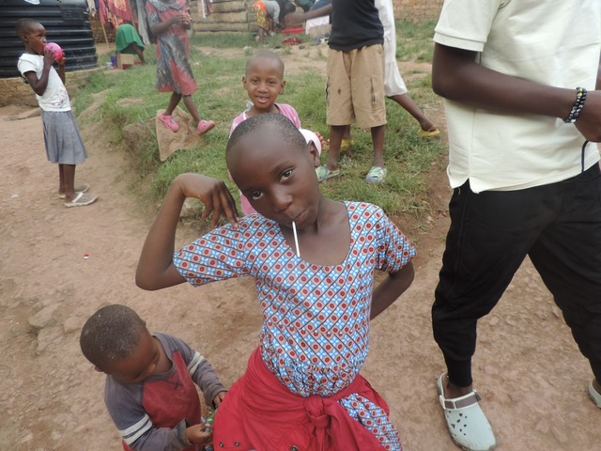
Justine (Tinka), vedno v pozi, rada je lepa, obožuje lase (sploh belske), zna pa zelo zelo grdo pogledati, ko ni kaj po njeno

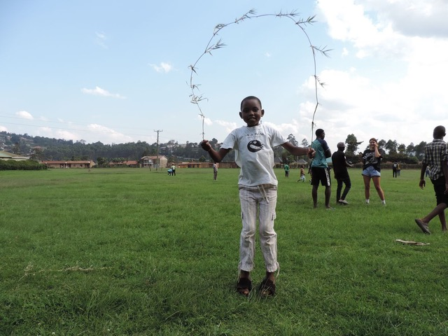
Promise, tretješolka, šele kakšno leto pri nas.Izjemno brihtna punca. Prišla iz vasi, brez angleščine, v nekaj tednih tekoče govorila in od takrat v šoli vedno najboljša v razredu. Pa še pleše kot nora…

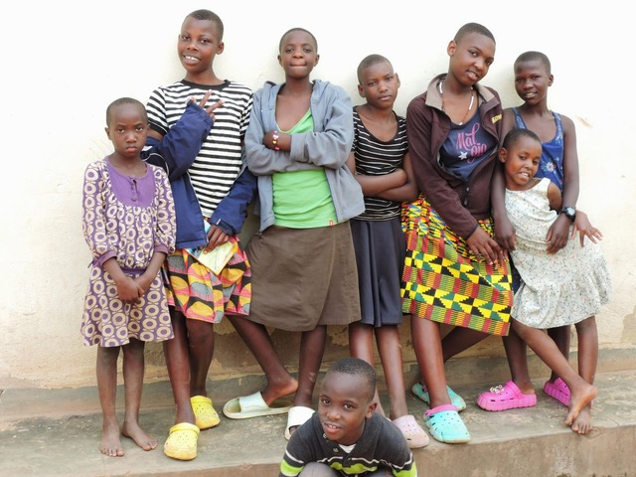
Dekleta - iz leve: Justine, Talent, Arkline, Rinnah, Christine, Ritah, Promise, spredaj Sheldon
Otroci nikoli niso sami, en drugemu so brat, sestra, najboljši prijatelj, družina - veliko ljubezni je med njimi, prepiri pravzaprav presenetljivo redki
In ja, naša Justine zna zelo grdo gledati :-))

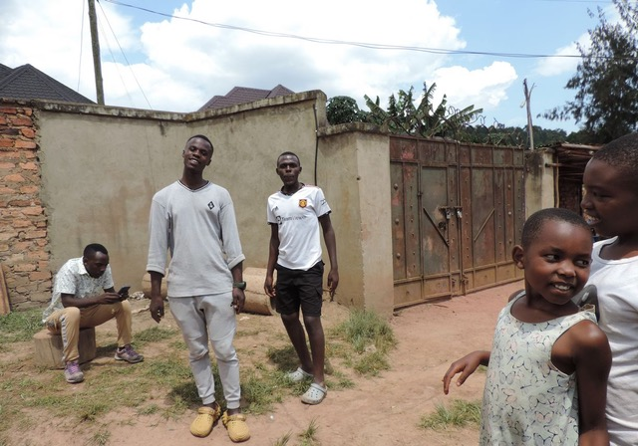
Pred vhodom: na levi Frances (študent medical laboratory), Alfred (ki željno čaka rezultate in vpis na univerzo), Lan (ki se je odlično odrezal na O level izpitih in te dni odhaja v Masako v A level srednjo šolo)

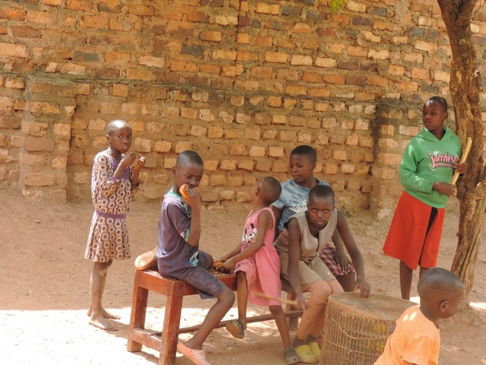
Igra in ples in bobni: iz leve: Justine, Sheldon, Rielle, Blessing, Evans, Tracy, spredaj Levi (naš mali čudež)

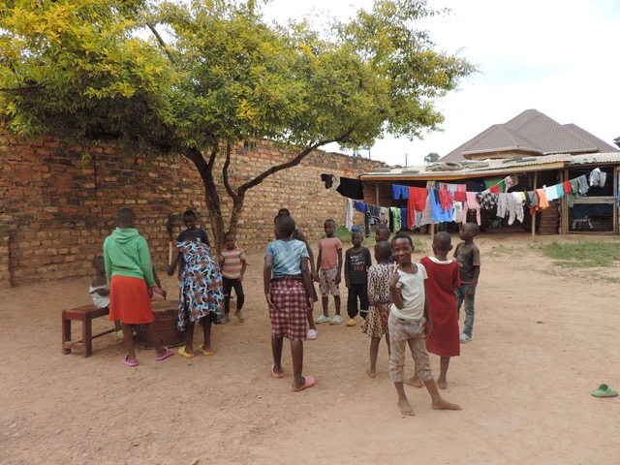
Dvorišče, igra, bobni - in perilo, ki se vedno suši - 80+otrok, vsak ima le malo za preobleči - torej se pere vsak dan, vsak zase, tudi najmanjši
Ta ki nas gleda, je Julliet, brihtna tretješolka.

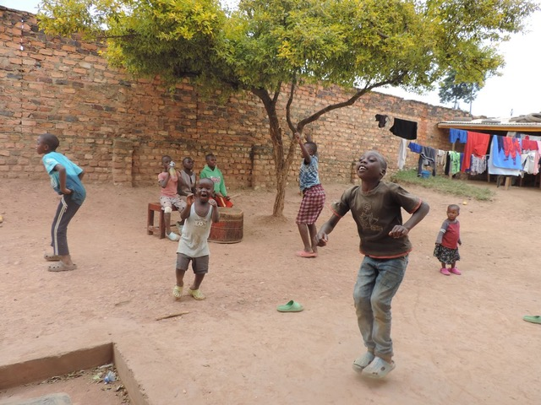
Dvorišče, igra, ples in bobni. Ples je kikiga, visoko je treba skakati. Cranmer skače na desni, mali Traver v sredini, Derrick na desni.

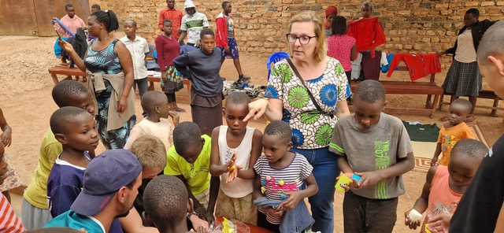
Ta druga Alenka jim je iz Slo poslala plastelin. Prvič so ga imeli v rokah, izdelki so bili izjemno kreativni.

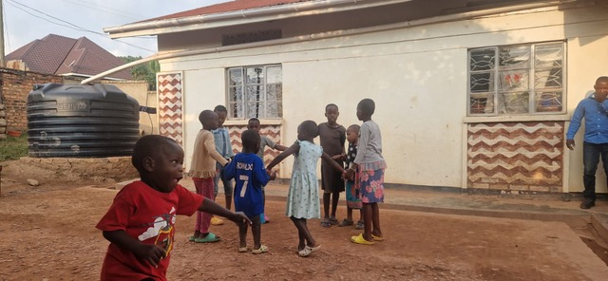
Maja jih je naučila peti in plesati Ringaraja. To je trenutno največji hit. Spredaj levi, v krogu Traver (z majico Ronaldo), nato proti levi Justine, Judia, Sheldon, Elizabeth, Riele, Ritah, Promise

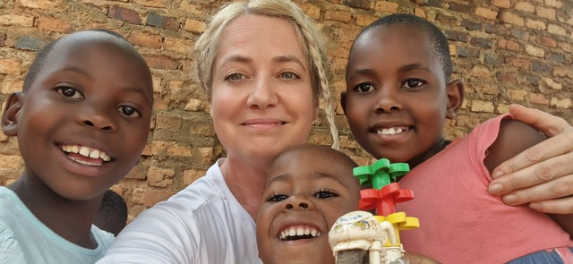
Mojca s svojimi puncami: Promise, Doreen in še ena Promise

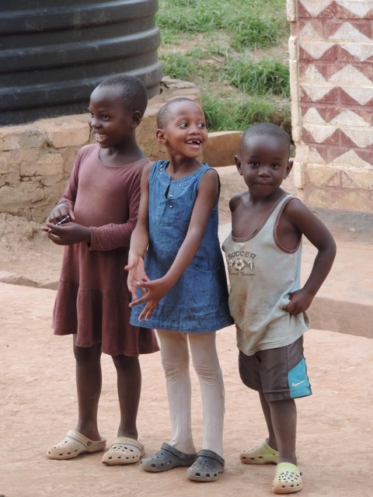
Naši ta mali, vsi vrtičkarji: Promise, Rielle in Traver
Pozdravljeni!

Obljubila sem, da bom malo več napisala o naši KASA. Kanyesigye Kedrace, ki je projekt ustanovila leta 2010 in ga vodi, me je zvabila v projekt leta 2014. Teče enajsto leto, ko sem povezana z njimi. In vse, kar vidim in spremljam, mi je zelo všeč.

KASA projekt teče dobro, pravzaprav več kot dobro. V sam projekt je vključenih 80 otrok z zelo različnimi zgodbami - nekateri najdeni na cesti, drugi sirote, nekateri najdeni v domovih tistih, ki so že v projektu, ali pa pripeljani s strani policije ali puščeni pred vrati. Vsak otrok ima svojo zgodbo, skupno vsem pa je, da starši niso v stanju zanje poskrbeti zaradi revščine, alkoholizma, odsotnosti ali enostavno ignorance.
Ohranjati število otrok na 80 je kar izziv, saj so potrebe zunaj velike, pot do samostojnosti pa dolga…In prav to je glavni cilj našega programa - otroku nuditi izobrazbo in podporo ter ga pripeljati do samostojnosti. Po poti do tja pa mu pokazati, kako živeti in kako ne ustvariti nove generacije otrok brez staršev. Brez nas bi bil njihov vzorec prav to.

Za otroke skrbi Kedrace in njenih 6 pomočnikov. Vsak ima svojo skupinico otrok, ki jim je skrbnik, mentor, ata in mama. Svojemu delu so zelo predani. Mene so vzeli za svojo, vključujejo me v odločitve, vse otroke poznam in vsako leto vidim njihov napredek. Pa še kuharico imamo in nekaj drugih ljudi, ki pomagajo občasno s pospravljanjem, šivanjem, popravili…. Otroke poskušamo peljati skozi otroštvo kot bi svoje lastne - najti za vsakega tako pot izobrazbe, da izkoristijo svoje potenciale in spretnosti.

Šolanje v Ugandi zgleda tako: 7 let osnovne šole (Primary 1-7) z nacionalnim izpitom na koncu. Nato so možnosti - nižje poklicne šole (vocational training) ali srednja šola, ki je razdeljena na 2 dela - 4 leta (Senior 1 - 4) s končnim izpitom, imenovanim O level, nato za tiste z dobrimi reziltati še 2 leti (Senior 5,6) in A level izpit. Ali pa po O level izpitu - višje poklicne šole. Za vstop na univerzo je potreben A level izpit.Šolanje tukaj poteka zelo iregularno - otroci hodijo ali ne hodijo v šolo, nekateri nekaj let vmes spustijo in se spet vrnejo… tako lahko najdeš recimo na nivoju Primary 4 otroke stare od 10 do 16 let.

Naš cilj za otroke v KASA je, da vsi končajo vsaj osnovno šolo. Ko pridejo v program so na zelo različnih stopničkah - nekateri sploh še niso bili v šoli, čeprav stari 10 in več… Vse jih vpišemo v šolo in to take vrste šolo, kjer pouk poteka v angleščini (v mnogih državnih šolah namreč niti učitelji prav ne govorijo angleško), saj so vsi zaključni izpiti nacionalni in v angleščini. Angleščina je edini uradni jezik Ugande. S tem damo otrokom možnost... šolanja, poklica, uspeha v življenju.

KASA kljub velikemu številu otrok funkcionira kot ena velika družina. Veliki otroci skrbijo za ta male in jih imajo odkrito radi kot svoje brate in sestre. Ta mali se zgledujejo po ta velikih. Sploh naši najuspešnejši (študenti) so vzor vsem. Hkrati pa želimo najti nekaj dobrega v vsakem in spodbujamo različne poklice, talente itd…Otroci so nastanjeni v 2 hišah (ločeno fantja in dekleta) s skupnim dvoriščem in zunanjo kuhinjo.

V projektu je čutiti predvsem veliko ljubezni - med njimi, med staffom in njimi, pa tudi do mene in vseh nas, ki smo jih pripravljani podpreti. Staff pa dajo vsemu skupaj okvir in vsebino - bralne urice, igralne urice, športne urice…. sami tudi izdelujejo preprosto pohištvo (sta jih učila Melita in Pavel), šivajo, popravljajo kolesa, skrbijo za čistočo (vsake tri mesece kompletna dezinfekcija postelj in vsega po mojem navodilu, saj so imeli veliko nalezljivih kožnih bolezni) in seveda vsi sodelujejo pri pripravi zajtrka, kosila in večerje. Staff ima vsaj osnovno znanje otroške psihologije. Z otroki izvajajo sandplay, naučili so jih majhna skupina danskih psihologov, ki so jim na voljo za vprašanja. Žal večina otrok pride v program z globokimi travmami - vsaj zanemarjanja, pogosto tudi nasilja.

Sama sem 2014 začela z botrstvom treh otrok (s svojo širšo družino), v teh 11 letih se je nabralo veliko prijateljev (med drugm Maja, ki nas je povezala) in prijateljev od prijateljev, ki so želeli tudi podpreti otroka. Tako v tem treuntku podpiramo v KASA okoli 70 otrok. Botrstvo otrokom veliko pomeni. Pomeni jim, da je nekje na svetu nekdo, ki mu je zanj mar in je pripravljen zanj poskrbeti. Starši tukaj to pogosto niso.

Ko naši otroci odraščajo se seveda začnemo pogovarjati tudi o tem. Osebna higiena je za dekleta problem, kopalnice so improvizirane, denarja za vložke in intimna mila ni. Zato smo veseli vsake rešitve. In vaša donacija je definitivno korak v pravo smer. Imamo okoli 30 deklet, ki že imajo menstruacije in še nekaj manjših, ki bodo kmalu tam. Njihovo življenje ste naredili mnogo mnogo lažje.

Ostajamo na vezi za nadaljnje donacije in poiščemo pot, kako naslednjo pošiljko spraviti v Ugando.

Katurebane! Se vidimo!
Alenka Strdin Košir

-----------------------------------------------------------------------------

Spodaj prilagam še kratko poročilo, ki ga spišem na vsakem obisku in nekaj letošnjih slikic iz naše KASA.

Muriregye? Kako ste?

Še zadnji pozdrav is KASA preden se zvečer podam na pot. Teh 7 tednov je minilo kot peščeni vihar, polno čustev, aktivnosti, otroškega smeha in plesa, obiskov.

Otroci so zdaj že skoraj vsi nazaj v šolah. Novo šolsko leto.

Večina jih je začela 2. februarja. Otroci do 4. razreda hodijo v dnevno šolo in spijo in jedo v naši KASA hiši, od 5. razreda naprej so nato v boarding - internatu. Tukaj trdno verjamejo, da so tako šolski rezultati boljši.

Tisti, ki so vstopili v srednjo šolo, so začeli 17. februarja. V KASA sta letos srednjo šolo začeli Grace in Rosette. V srednji šoli imamo tako okoli 25 otrok.

Naši najmanjši (Levi, Doreen, Promise, Rielle, Traver) so v nursing - vrtičkih. Ki pa so tukaj sumljivo podobni šolam. Prav tako tukaj trdno verjamejo, da otrok mora v nursing, če mu naj v šoli uspe...

Sedaj urejamo vpise teh, ki so končali O level (torej prve 4 leta srednje šole) - Lan, Gilbert, Rebecca, Edinah, Andrew, Benjamin in Onesmus. Prav za to generacijo je vlada spremenila pogoje nadaljevanja šolanja. To imenujejo New curriculum. Akademsko manj uspešne smo na tem nivoju preusmerjali v strokovne šole in mnogim gre tam prav dobro. Sedaj bi naj vsi nadaljevali v A level. Vsi smo malo zgubljeni, kaj otrokom svetovati za naprej. Eksperiment v šolstvu, očitno je to skupno mnogm državam na svetu :-)) Akademsko uspešni seveda nadaljujejo v A level - še dve leti srednje šole in potem izpit (kot matura).

In potem ostaneta le še dva (Rita in Alfred), ki sta končala A level in še čakata rezultate izpitov. Nato odločitev o vpisu na univerze. Univerze se začnejo avgusta.

Otroci so torej nazaj v šolah. KASA hiša je tako dopoldan mirna in skoraj prazna. Ko odidejo še naši O-levelci, bo sploh tišina. Zvečer okoli šestih oživi, ko se vrne 25 otrok do 4. razreda. Najprej dobijo prigrizek. Nato večerjo ob sedmih, pa umivanje zob. Sledijo domače naloge (in ta veliki morajo pomagati), nato se posedejo v dnevni sobi, pogovor, pesem, molitev in spat. Vstajanje je ob 6h, šola se začne ob 7h, do tja je pol ure peš.

Tudi v naši KASA hiši tako kot v nobeni ni vse idealno. Kedrace in jaz sva včasih kot dva ovna, ki butata z glavami drug v drugega. A najin prepir je pravzaprav vedno posledica ljubezni do otrok. Kedrace bi vse otroke vpisala v drage in najboljše šole po Ugandi, jaz trdim, da moramo izbirati glede na finančne zmožnosti. Kedrace bi v hišo sprejela vsakega otroka, ki ga sreča in mu v življenju ne gre dobro, jaz trdim, da več kot 80 otrok ne zmoremo - ne finančno, ne drugače. Ljudje kot je Kedrace so redki, sploh pa v Afriki. In prepiri, ko bi ona otrokom dala vse, da bi jim šlo dobro v življenju, in jo je treba držati nazaj, so pravzaprav sladki. Kedrace je « one of a kind » in zelo sem srečna, da sem del te zgodbe. Da me je tistega 2014 našla, hodila okoli mene in me potrpežljivo zvlekla v svoj svet in KASA družino.

Še neka svežih slikic naših otrok. Nato se beremo ob naslednjem obisku.

Alenka in KASA družina

Justine (Tinka), vedno v pozi, rada je lepa, obožuje lase (sploh belske), zna pa zelo zelo grdo pogledati, ko ni kaj po njeno

Promise, tretješolka, šele kakšno leto pri nas.Izjemno brihtna punca. Prišla iz vasi, brez angleščine, v nekaj tednih tekoče govorila in od takrat v šoli vedno najboljša v razredu. Pa še pleše kot nora…

Dekleta - iz leve: Justine, Talent, Arkline, Rinnah, Christine, Ritah, Promise, spredaj Sheldon
Otroci nikoli niso sami, en drugemu so brat, sestra, najboljši prijatelj, družina - veliko ljubezni je med njimi, prepiri pravzaprav presenetljivo redki
In ja, naša Justine zna zelo grdo gledati :-))

Pred vhodom: na levi Frances (študent medical laboratory), Alfred (ki željno čaka rezultate in vpis na univerzo), Lan (ki se je odlično odrezal na O level izpitih in te dni odhaja v Masako v A level srednjo šolo)

Igra in ples in bobni: iz leve: Justine, Sheldon, Rielle, Blessing, Evans, Tracy, spredaj Levi (naš mali čudež)

Dvorišče, igra, bobni - in perilo, ki se vedno suši - 80+otrok, vsak ima le malo za preobleči - torej se pere vsak dan, vsak zase, tudi najmanjši
Ta ki nas gleda, je Julliet, brihtna tretješolka.

Dvorišče, igra, ples in bobni. Ples je kikiga, visoko je treba skakati. Cranmer skače na desni, mali Traver v sredini, Derrick na desni.

Ta druga Alenka jim je iz Slo poslala plastelin. Prvič so ga imeli v rokah, izdelki so bili izjemno kreativni.

Maja jih je naučila peti in plesati Ringaraja. To je trenutno največji hit. Spredaj levi, v krogu Traver (z majico Ronaldo), nato proti levi Justine, Judia, Sheldon, Elizabeth, Riele, Ritah, Promise

Mojca s svojimi puncami: Promise, Doreen in še ena Promise

Naši ta mali, vsi vrtičkarji: Promise, Rielle in Traver
v

Alenka Strdin Košir

